Справка о проведении родительской встречи 13.03.2024 года на тему:
«Будущая профессия ребенка. Как помочь с выбором?»

13 марта 2024 года в ГБУ ЦППМСП Московского района состоялась очная встреча родительского клуба на тему «Будущая профессия ребенка. Как помочь с выбором?».
На встрече присутствовало 10 представителей родительской общественности. В 2023-2024 учебном году за неделю до очной встречи в официальной группе Центра в ВКонтакте, а также в Телеграм-канале Клуба размещается анонс мероприятия, в котором освещается теоретическая часть темы. Видео просмотрели 1039 раз. Встреча длилась 2 часа.
Встречу провела педагог-психолог Шувалова Юлия Ивановна.
Встреча началась с прояснения запросов и актуальности темы для родителей. После чего родителям было предложено упражнение для обращения к собственному опыту профессиональной ориентации. Специалистом была раскрыта тема того, что влияет на выбор ребенком будущей профессии. Важна ли мотивация к труду и из чего она складывается? Как на разных этапах взросления ребенка способствовать его будущему профессиональному успеху? Какие сложности могут встретиться на этом пути? На практике было предложено определить основные воспитательные стратегии родителей для уверенного выбора ребёнком своей будущей профессии.
Вас познакомят с возможности интернет-ресурсов по профориентации, а также дали основные рекомендации по поддержке детей в их профессиональном самоопределении.
Анализ анкет-отзывов от участников мероприятия показал высокую удовлетворенность родителями встречей.

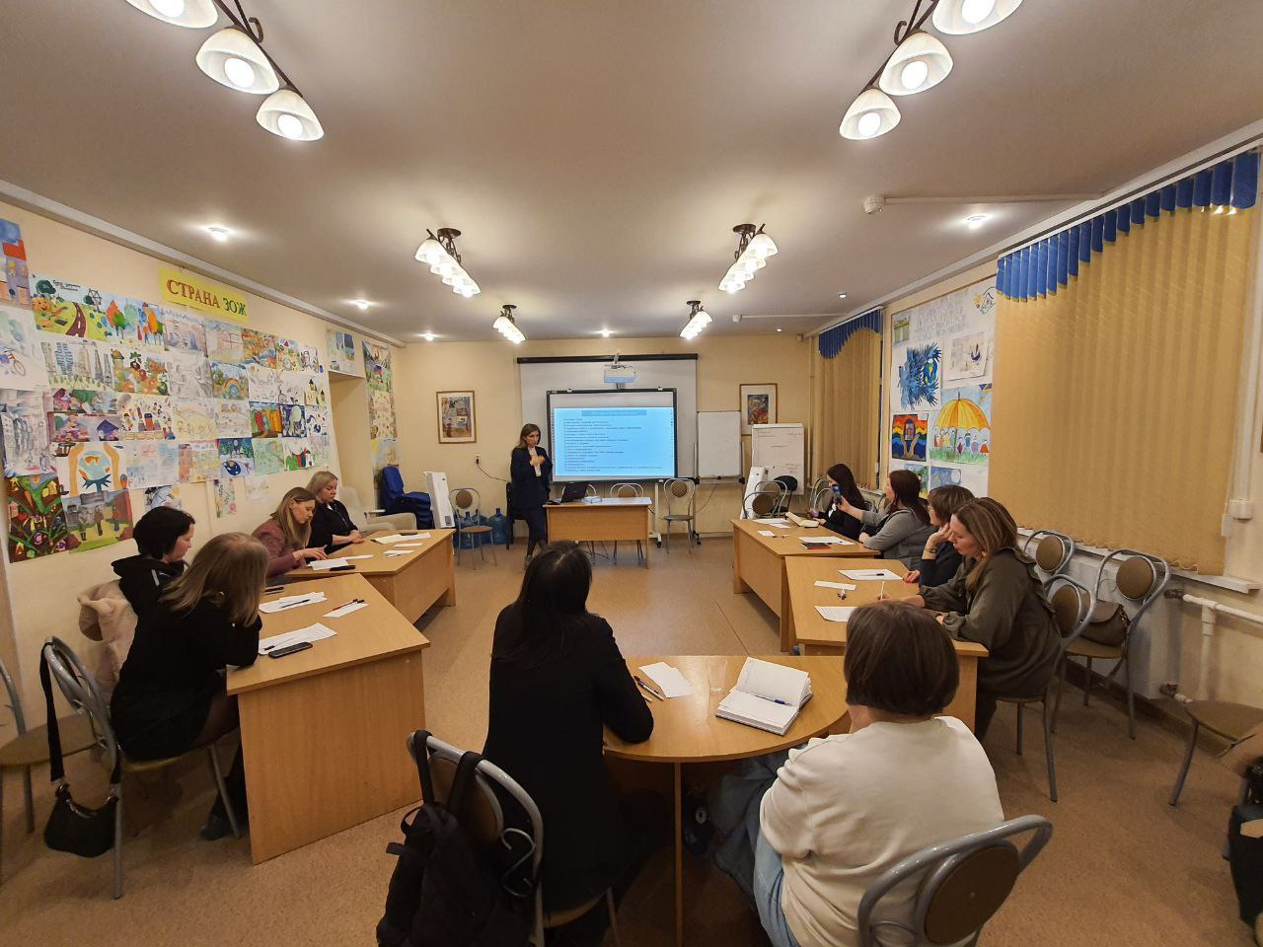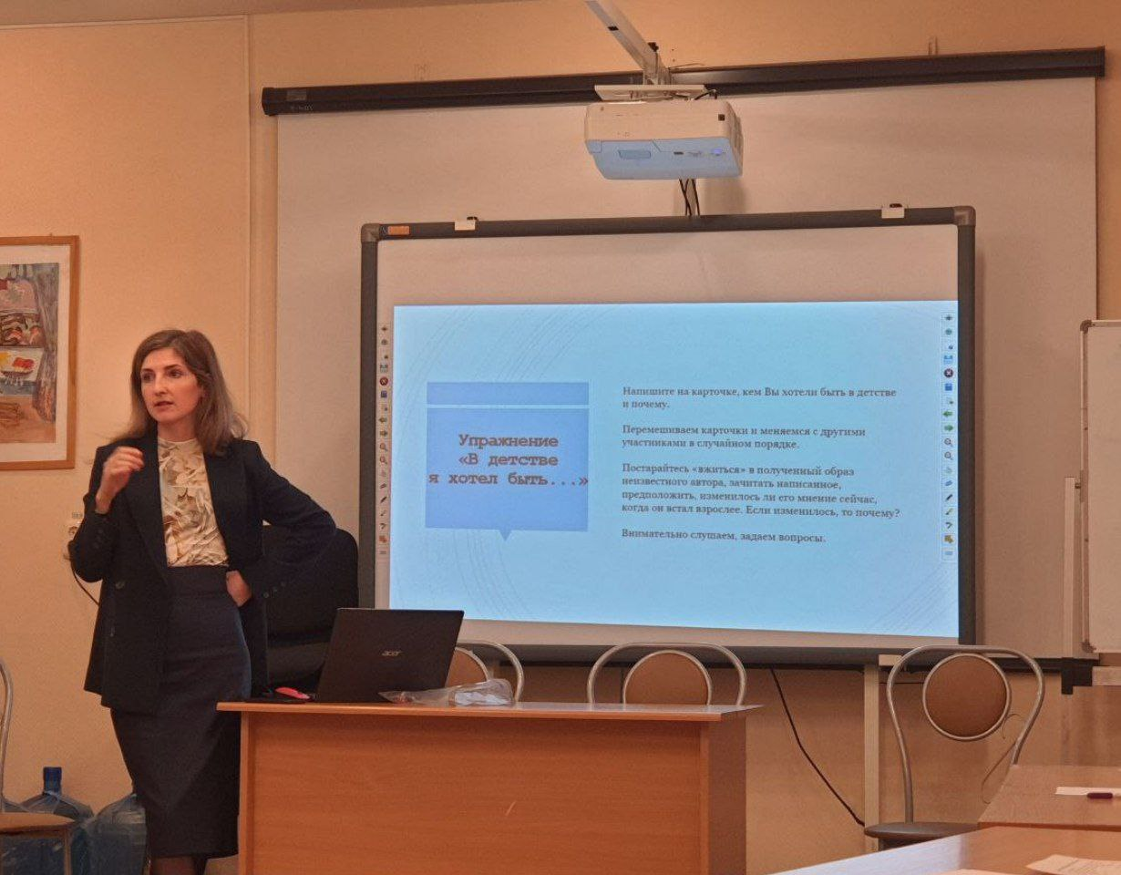

педагог-психолог
Гужва Е.А.

